**ΕΠΕΞΗΓΗΣΗ**

Αρχικα διορθωθηκαν ολα τα λαθη που μου επισημανατε τις προηγουμενες φορες. Πιο αναλυτικα:

1)Δεν εξηγειται επαρκως η επιλυση των συγκρουσεων.

2)Λαθος προτεραιοτητες στην επιλυση των συγκρουσεων.

Το συγκεκριμενο το εξηγω πιο κατω με εικονες από τα states που ειχα conflicts. Εψαξα και βρηκα τις προτεραιοτητες της γλωσσας και τα εχω όλα παρακατω καθως και στον φακελο states.

**Shift/reduce conflicts**

Ειμαστε στο σημειο οπου εγιναν τα conflicts.

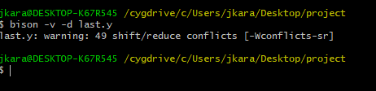

Οταν τρεχω την παραπανω εντολη παραγονται 3 αρχεια.

(Last=συντακτικος).

1. Last.output
2. Last.tab.c
3. Last.tab.h

Αυτο μας οδηγει στο να ανοιξουμε το last.output για να δουμε τα conflicts.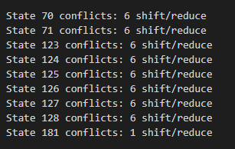

Λογω του οτι εχω ηδη εξεταστει θα αναφερω εδω ποια ειναι για να τα γνωριζετε και εσεις , και θα τα εχω μεσα στο φακελο states.

Πρεπει να βρω τους κανονες προτεραιοτητας και προσεταιριστικοτητας για την επιλυση των παραπανω.

<https://rosettacode.org/wiki/Operator_precedence?fbclid=IwAR020WwiC_Vah0Uf1lvZ-OcCCKxEeWO-fslvjD5Dx1c7DkWBQMAiH8u20nQ#Pascal>

Στο P ειναι οτι αφορα την γλωσσα μας.

%left T_INOP

%left T_RELOP

%left T_EQU

%left T_OROP

%left T_ADDOP

%left T_MULDIVANDOP

%left T_NOTOP

Βαζω λοιπον στον κωδικα τα παραπανω. Και στη συνεχεια προσθετω και το %nonassoc. Kαι με αυτο τον τροπο επιλυθηκαν.

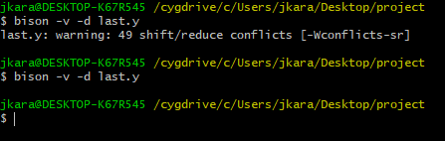

3)Λαθος μη τερματικα συμβολα και σε καποιο σημειο λειπουν κανονες.

Παρατηρωντας την γραμματικη θα δειτε ότι επιδιορθωσα τα σημεια που ειχα λαθος στη γραμματικη. Και συμπληρωσα τους κανονες που ελειπαν.(Να πω επισης οτι η γραμματικη μετατραπηκε σε μη διφορουμενη με βαση την εκφωνηση).

4)Δεν υπαρχει υλοποιηση εμβελειων

**SCOPE**

Το scope είναι η τελευταια στηλη στον πινακα συμβολων το οποιο μας δηλωνει σε ποιο σημειο του προγραμματος αναφεροταν-εμφανιζοταν η κάθε μεταβλητη. Αρχικα είναι 0 και αυξανεται ή μειωνεται σε καποιες συνθηκες.

Ισως ένα από τα κυριοτερα λαθη που ειχε ο συντακτικος. Στην τελικη εκδοση εχω προσθεσει τα σημεια στα οποια θεωρω ότι παιζει ρολο το scope. Μαλλον δεν ειχα καταλαβει το που αυξανεται και που μειωνεται στην εκαστοτε γραμματικη. Οποτε το εψαξα λιγο παραπανω και βρηκα σημεια στα οποια αυξανεται και μειωνεται το scope. Για παραδειγμα το scope αυξανεται οταν ξεκιναει μια if η μια function ή η main και γενικα σε τετοια σημεια. Τοποθετησα αυξηση του scope στα σημεια που θεωρουσα οι πρεπει να αυξανεται με {scope++} και σε σημεια που πρεπει να μειωθει με :

{hashtbl_get(hashtbl,scope); scope--;}

Τρεχωντας τα δυο τεστ βλεπω την αυξηση και μειωση του scope στα καταλληλα σημεια. Ισως να μου εχει ξεφυγει καποιο σημειο στο οποιο πρεπει να αυξηθει το scope. (αν ηταν να προσθεσω καποιο scope να αυξανεται τοτε αυτο θα ηταν στο subprogramms ή στο comp statement να αυξανεται και μετα να μειωνεται απλα δεν τα εβαλα γιατι δεν ημουν σιγουρος οτι χρειαζεται εκει).

**Διαχειριση Λαθων**

Η ασκηση μας ζηταει να εμφανιζονται καποια errors. Οποτε πρεπει να φτιαξω τους δικους μου κανονες και αφου βρεθει το λαθος πρεπει να γινει ανακαμψη. Οποτε πηγαινω στη γραμματικη και τα φτιαχνω.

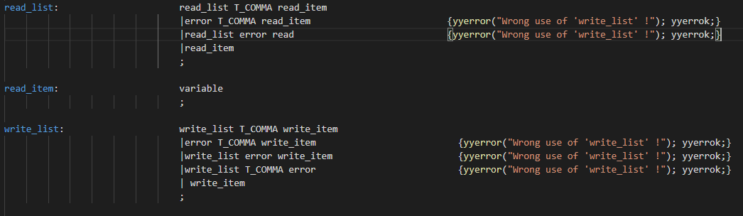

Διορθωσα την yyerror ώστε η διαχειριση λαθων να γινεται με κανονες παραγωγης σφαλματων. Το τελευταιο κομματι δεν ξερω αν ειναι αυτο που χρειαζοταν για την παραγωγη σφαλματων γιαυτο και το εβαλα σε σχολιο. Η yyerror που ουσιαστικα πηραμε από το λεκτικο(μεταφεραμε).Παρολα αυτα στην εικονα απο πανω εχω βαλει μερικα σημεια που θα πεταει λαθος με βαση την εκφωνηση.

**INSERT**

Ωπου εχω το T_ID στην γραμματικη πηγαινω και βαζω διπλα το εξης:

{ hashtbl_insert(hashtbl, $1, NULL, scope);}

Ωπου το νουμερο μετα το $ υποδηλωνει σε ποιο σημειο βρισκεται σε εκεινο τον κανονα.

**COMMENT**

Γραμμες 103-107 τις εχω βαλει σε σχολιο ώστε να μην βγαζει καποια warnings όταν τρεχω την εντολη του bison.

**Execute**

flex new.l

bison -v -d last.y

gcc-o extra/hashtol.o -c extra/hashtbl.c

gcc last.tab.c lex.yy.c extra/hashtbl.o-lm

./a.exe pasc500test2.p

Γενικα διορθωσα όλα τα λαθη ώστε να φτασω στο 19/20 που χρειαζομαι και από το συντακτικο. Ελπιζω να μην χρειαζεται κατι άλλο γιατι τον λεκτικο τον πηγα 19/20 , στα σετ ασκησεων ριξαμε πολλη δουλεια οποτε ελπιζω να το περασα γιατι είναι το τελευταιο μου μαθημα, η πτυχιακη είναι σχεδον ετοιμη ώστε να παρω το πτυχιο μου τωρα!!!

new.l ->λεκτικος που ειχα στειλει την προηγουμενη φορα.

last.y-> Συντακτικος ο διορθωμενος.